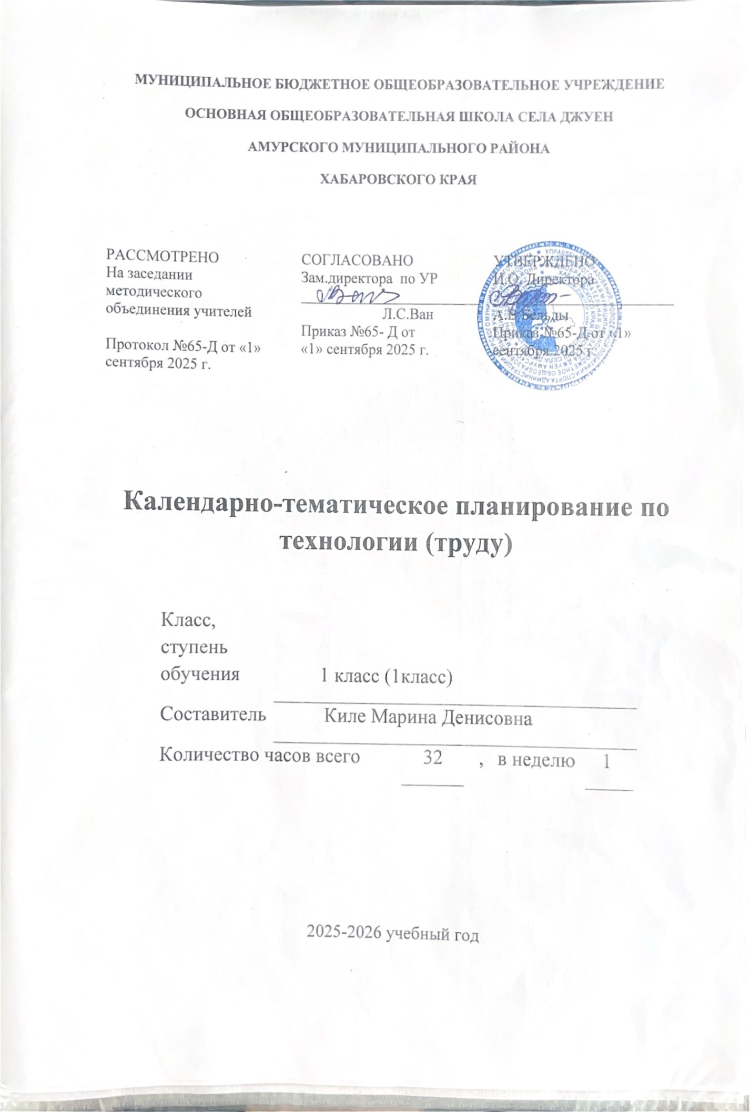
№ п/п | Тема урока | Дата проведения | Примечание
1 | Рукотворный и природный мир города и села. | 03.09
2 | На земле, на воде и в воздухе. | 10.09
3 | «Природа и творчество. Природные материалы». | 17.09
4 | Листья и фантазии. Семена и фантазии. | 24.09
5 | Веточки и фантазия. Фантазии из шишек, желудей, каштанов. | 01.10
6 | Композиция из листьев. Что такое композиция? | 08.10
7 | Орнамент из листьев. Что такое орнамент? Природные материалы. Как их соединить? Проверь себя | 15.10
8 | Материалы для лепки. Что может пластилин? Гусеница | 22.10
9 | В мастерской кондитера. Как работает мастер? (изготовление пирожных, печенья из пластилина) | 05.11
10 | В море. Какие цвета и формы у морских обитателей? Пластилиновая живопись (изготовление морских обитателей из пластилина). Проверь себя | 12.11
11 | Наши проекты. Аквариум | 19.11
12 | Мастерская Деда Мороза и Снегурочки. (изготовление елочных игрушек) | 26.11
13 | Наши проекты. Скоро новый год! (изготовление елочных игрушек из бумажных полосок) | 03.12
14 | Бумага. Какие у неё есть секреты? | 10.12
15 | Бумага и картон. Какие секреты у картона? | 17.12
16 | Оригами. Как сгибать и складывать бумагу? | 24.12
17 | Простейшие способы обработки бумаги различных видов: сгибание и складывание, сминание, обрывание, склеивание и др. | 14.01
18 | Резание бумаги ножницами. Правила безопасной работы, передачи и хранения ножниц | 21.01
19 | Картон | 28.01
20 | Виды природных материалов (плоские - листья и объёмные - орехи, шишки, семена, ветки). Приёмы работы с природными материалами: подбор материалов в соответствии с замыслом, составление композиции, соединение деталей (приклеивание, склеивание с помощью прокладки, соединение с помощью пластилина) | 04.02
21 | Общее представление о тканях (текстиле), их строении и свойствах. Швейные инструменты и приспособления (иглы, булавки и др.) | 11.02
22 | Использование дополнительных отделочных материалов | 04.03
23 | Простые и объёмные конструкции из разных материалов (пластические массы, бумага, текстиль и др.) и способы их создания | 11.03
24 | Простые и объёмные конструкции из разных материалов (пластические массы, бумага, текстиль и др.) и способы их создания | 18.03
25 | Простые и объёмные конструкции из разных материалов (пластические массы, бумага, текстиль и др.) и способы их создания | 25.03
26 | Общее представление о конструкции изделия, детали и части изделия, их взаимное расположение в общей конструкции | 08.04
27 | Способы соединения деталей в изделиях из разных материалов | 15.04
28 | Образец, анализ конструкции образцов изделий | 22.04
29 | Изготовление изделий по образцу, рисунку | 29.04
30 | Конструирование по модели (на плоскости). Взаимосвязь выполняемого действия и результата | 06.05
31 | Элементарное прогнозирование порядка действий в зависимости от желаемого/необходимого результата | 13.05
32 | Выбор способа работы в зависимости от требуемого результата/замысла | 20.05
Всего 32 часа .

